**Jaringan Komputer**

Jaringan  komputer  adalah  koneksi  antara  dua  device atau  lebih, yang terhubung secara fisik maupun secara logika sehingga bisa saling bertukar informasi. Jaringan komputer dapat dikatakan  terkoneksi  apabila  device yang ada dalam jaringan tersebut  bisa  saling  bertukar  data/informasi dan berbagi resource yang dimiliki.

**Manfaat Jaringan Komputer**

Ada beberapa pertimbangan kenapa kita perlu membangun sebuah jaringan komputer. Pertimbangan ini juga merupakan manfaat dari sebuah jaringan komputer.

***Resource Sharing***

Dengan adanya jaringan komputer, berbagi resource bisa dilakukan tanpa terkendala jarak. Resource sharing meliputi :

* Data Sharing, dengan adanya jaringan komputer kita bisa dengan mudah berbagi data seperti dokumen, gambar, video, dll dengan kolega yang ada di lokasi yang jauh bahkan di negara yang berbeda.
* Hardware Sharing, jika dulunya satu komputer satu printer, dengan jaringan komputer, satu printer bisa digunakan oleh beberapa komputer sekaligus. Tidak hanya printer, kita bisa sharing storage dan banyak hardware lainnya.
* Internet Access Sharing, jaringan komputer kecil memungkinkan beberapa komputer berbagi satu koneksi internet. Device khusus seperti router, memiliki kemampuan mengalokasikan bandiwdth  dengan mudah untuk komputer user yang membutuhkan.

***Connectivity dan Communication***

Individu dalam sebuah gedung atau workgroup dapat dikoneksikan dalam jaringan LAN. Beberapa LAN dengan lokasi yang berjauhan terkoneksi kedalam jaringan WAN. Ketika jaringan sudah terbentuk dan terhubung, maka komunikasi antar user bisa terjadi, misalnya dengan menggunakan teknologi email.

***Data Security and Management***

Dalam Dunia bisnis, jaringan memberikan kemudahan bagi administrator untuk melakukan managemen data penting perusahaan dengan lebih baik. Daripada data penting ini ada di setiap perangkat komputer karyawan yang bisa pengelolaan data dilakukan secara serampangan, akan lebih aman dan lebih mudah ketika data tersebut disimpan secara terpusat dengan menggunakan Shared Server. Dengan cara seperti ini, karyawan perusahaan lebih mudah dalam mencari data. Administrator juga dapat memastikan bahwa data dibackup secara reguler, dan memungkinkan untuk menerapkan security dengan cara menentukan siapa yang boleh membaca atau menulis data yang bersifat penting.

***Performance Enhancement dan Balancing***

Dalam kondisi tertentu sebuah jaringan dapat digunakan untuk meningkatkan kinerja dari beberapa aplikasi dengan cara mendistribusikan tugas komputasi pada beberapa komputer pada jaringan.

***Entertainment***

Jaringan komputer terutama internet, biasanya menyediakan banyak jenis hiburan dan permainan. Seperti multi-player game yang bisa dimainkan oleh beberapa user dalam waktu yang bersamaan, atau sekedar menonton video.

**Kekurangan Jaringan Komputer**

***Biaya Network Hardware, Software dan Setup***

jaringan komputer tidak terbentuk begitu saja, membuat jaringan komputer tentu membutuhkan investasi hardware dan software, perencanaan, design jaringan, dan implementasi jaringan.

***Biaya Managemen Hardware/Software dan Administrasi***

Jaringan komputer membutuhkan perawatan dan pemeliharaan secara berkala oleh IT profesional.

***Sharing yang Tidak Diinginkan***

Disamping kemudahan dalam melakukan sharing informasi, ada resiko dimana file yang disharing terinfeksi virus komputer, sehingga bisa dengan mudah tersebar.

***Perilaku yang Ilegal atau Tidak Diinginkan***

Hampir sama dengan point sebelumnya, jaringan komputer memudahkan untuk berkomunikasi, akan tetapi membawa resiko lain, seperti mengambil atau memproduksi konten ilegal, pembajakan, dll.

***Data Security Concerns***

pada jaringan komputer yang diimplementasikan dengan baik, keamanan data bisa tetap terjaga. Sebaliknya, jika implementasi yang terkesan asal - asalan, maka data yang ada dalam jaringan tersebut juga dalam bahaya. Serangan hacker mungkin saja terjadi, sabotae, atau yang cukup riskan adalah upaya untuk mencuri dokumen penting perusahaan.

**Jenis Jaringan Komputer**

***Bersadarkan Jenis Transmisi***

Dalam mempelajari jenis jaringan komputer terdapat beberapa klasifikasi yang cukup penting yaitu teknologi transmisi dan jarak. Secara teori, jaringan komputer dibagi *berdasarkan transmisi*dan *jarak*. Terdapat dua jenis jaringan berdasarkan teknologi transmisi,  yaitu jaringan *broadcast*dan *jaringan point-to-point.*

* Jaringan***Broadcast*** memiliki saluran komunikasi tunggal yang dipakai bersama-sama oleh semua device yang terkoneksi ke jaringan. Pesan-pesan berukuran kecil, disebut paket, yang dikirimkan oleh suatu mesin akan diterima oleh mesin-mesin lainnya. Field alamat pada sebuah paket berisi keterangan tentang kepada siapa paket tersebut ditujukan. Saat menerima paket, mesin akan mencek field alamat. Bila paket terserbut ditujukan untuk dirinya, maka mesin akan memproses paket itu, bila paket ditujukan untuk mesin lainnya, mesin terserbut akan mengabaikannya.
* Jaringan***Point-to-Point***terdiri dari beberapa koneksi pasangan individu, dari satu device ke satu device lain. Untuk mengirim paket dari sumber ke suatu tujuan, sebuah paket pada jaringan jenis ini mungkin harus melalui satu atau lebih mesin-mesin perantara. Seringkali harus melalui banyak route yang mungkin berbeda jaraknya. Karena itu algoritma route memegang peranan penting pada jaringan  point-to-point.

Pada umumnya jaringan yang lebih kecil dan terlokalisasi secara geografis cendurung memakai *broadcasting*, sedangkan jaringan yang lebih besar menggunakan *point-to-point*.

***Berdasarkan Geografis***

Alternatif lain dalam melakukan klasifikasi sebuah jaringan adalah berdasarkan pada cakupan geografis sebuah jaringan. LAN, MAN, WAN, dan internet bisa dikatakan sebagai *true network*, artinya komputer-komputer yang bekomunikasi dengan cara  bertukar data/pesan melalui kabel yang lebih panjang.

* *Local Area Network (LAN)*

Local  Area  Network  (LAN)  dapat  didefinisikan  sebagai  kumpulan  komputer yang  saling  dihubungkan  bersama  didalam  satu  area  tertentu  yang  tidak  begitu  luas, seperti  di  dalam  satu  kantor  atau  gedung.  LAN  dapat juga  didefinisikan berdasarkan pada  penggunaan  alamat  IP  komputer  pada jaringan.  Suatu  komputer  atau  host  dapat dikatakan  satu  LAN  bila  memiliki  alamat  IP  yang  masih  dalam  satu alamat  jaringan, sehingga tidak memerlukan router untuk berkomunikasi. Jaringan  LAN  dapat  juga  dibagi  menjadi  dua  tipe,  yaitu  jaringan  *peer  to  peer* dan jaringan  *client-server*.  Pada jaringan *peer to peer*,  setiap komputer yang terhubung dapat  bertindak  baik  sebagai  *workstation*  maupun  *server*,  sedangkan  pada  jaringan *client-server*,  hanya  satu  komputer  yang bertindak  sebagai  *server*  dan  komputer  lain sebagai  *workstation*.

* *Metropolitan  Area Network (MAN)*

Metropolitan Area Network (MAN) pada dasarnya merupakan versi LAN yang berukuran lebih besar dan biasanya memakai teknologi yang sama dengan LAN.  MAN dapat mencakup kantor-kantor perusahaan yang berdekatan dan dapat dimanfaatkan untuk keperluan pribadi (swasta) atau umum. Alasan utama memisahkan MAN sebagai kategori khusus adalah telah ditentukannya standart untuk MAN, dan standart ini sekarang sedang diimplementasikan. Standart tersebut disebut DQDB*(Distributed Queue Dual Bus)* atau 802.6 menurut standart IEEE, DQDB terdiri dari dua buah kabel *unidirectional* dimana semua komputer dihubungkan. Setiap *bus* mempunyai sebuah *head�end*, perangkat untuk memulai aktivitas transmisi.

* *Wide Area Network  (WAN)*

Wide Area Network  (WAN) merupakan jaringan komputer yang mencakup daerah geografis yang luas, sering kali mencakup sebuah negara atau benua.

* *Internet*

Internet (kependekan dari interconnection-networking) adalah seluruh jaringan komputer yang saling terhubung menggunakan standar sistem global Transmission Control Protocol/Internet Protocol Suite (TCP/IP) sebagai protokol pertukaran paket (*packet switching communication protocol*) untuk melayani miliaran pengguna di seluruh dunia, bahkan antar planet.

**Jaringan Tanpa Kabel**

Disebut juga jaringan nirkabel, hampir sama seperti halnya jaringan kabel, hanya saja koneksi antar *host* tidak lagi menggunakan media kabel. Biasanya jaringan tanpa kabel menghubungkan satu sistem komputer dengan sistem yang lain dengan menggunakan beberapa macam media transmisi tanpa kabel, seperti gelombang radio, gelombang mikro, maupun cahaya infra merah.

* Inframerah biasa digunakan untuk komunikasi jarak dekat, dengan kecepatan 4 Mbps. Dalam penggunaannya untuk pengendalian jarak jauh, misalnya remote control pada televisi serta alat elektronik lainnya.
* Transmisi data menggunakan gelombang radio biasa kita kenal dengan WiFi atau WLAN.

**Topologi Jaringan**

Topologi  adalah  suatu  cara  menghubungkan  komputer  yang  satu  dengan komputer lainnya sehingga membentuk jaringan. Ada beberapa macam topologi yang umum digunakan saat ini, yaitu topologi *bus*, token-ring, star, tree, dan mesh.

***Topologi Bus***

Pada  topologi  *bus*  digunakan  sebuah  kabel  tunggal  atau  kabel  pusat  di  mana seluruh *workstation* dan server dihubungkan.Keunggulan topologi *bus* adalah pengembangan  jaringan  atau  penambahan  *workstation*  baru  dapat  dilakukan dengan mudah  tanpa  mengganggu  *workstation*  lain.  Kelemahan  dari  topologi  ini adalah  bila terdapat gangguan di sepanjang kabel pusat maka keseluruhan jaringan akan mengalami gangguan.

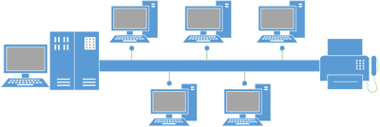

***Topologi Ring***

Pada  topologi  ring,  semua  *workstation*  dan  *server*  dihubungkan  sehingga terbentuk  suatu  pola  lingkaran  atau  cincin.  Tiap  *workstation*  ataupun  *server*  akan menerima dan melewatkan informasi dari satu komputer ke komputer lain, bila alamat-alamat  yang  dimaksud sesuai maka informasi diterima dan bila tidak informasi akan dilewatkan. Kelemahandari topologi ini adalah setiap node dalam jaringan akan selalu ikut serta  mengelola informasi yang dilewatkan dalam jaringan, sehingga bila terdapat gangguan di  suatu node maka seluruh jaringan akan terganggu. Keunggulan topologi ring adalah  tidak terjadinya *collision* atau tabrakan pengiriman data seperti pada topologi bus, karena hanya satu node dapat mengirimkan data pada suatu saat.

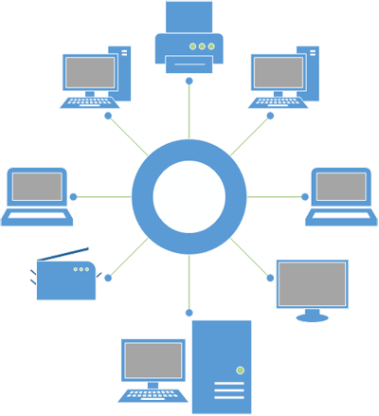

***Topologi Star***

Pada topologi star, masing-masing *workstation* dihubungkan secara langsung ke *server* atau *hub*. Keunggulandari topologi star adalah dengan adanya kabel tersendiri untuk setiap *workstation* ke *server*, maka *bandwidth* atau lebar jalur komunikasi dalam kabel  akan semakin lebar sehingga akan meningkatkan unjuk kerja jaringan secara keseluruhan.  Bila terdapat gangguan di suatu jalur kabel maka gangguan hanya akan terjadi dalam komunikasi antara *workstation* yang bersangkutan dengan *server*, jaringan secara  keseluruhan  tidak  mengalami  gangguan.  *Kelemahan*dari topologi  star  adalah kebutuhan  kabel  yang  lebih  besar  dibandingkan  dengan  topologi  lainnya.

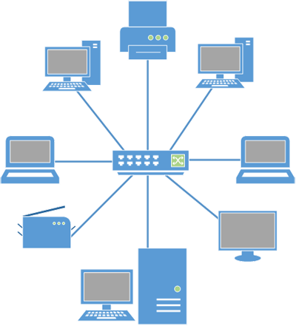

***Topologi Tree***

Topologi  tree  dapat  berupa  gabungan  dari  topologi  star  dengan  topologi  bus.

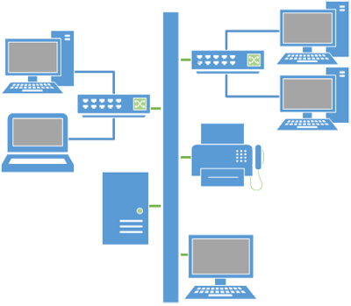

***Topologi Mesh***

Topologi mesh digunakan pada kondisi di mana tidak ada hubungan komunikasi terputus secara absolut antar node komputer. Topologi ini merefleksikan desain internet yang  memiliki  *multi path* ke berbagai  lokasi.

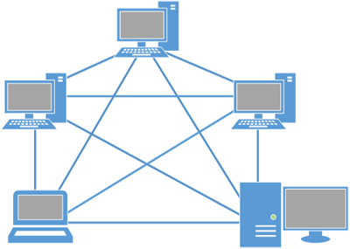

**Perangkat Jaringan**

Perangkat  jaringan  adalah  semua  komputer,  *peripheral*,  *interface card*, dan perangkat  tambahan yang terhubung ke dalam suatu sistem jaringan komputer untuk melakukan komunikasi data. Perangkat yang umun terdapat pada jaringan komputer terdiri dari :

***Server***

*Server* merupakan pusat kontrol dari jaringan komputer. *Server* berfungsi untuk menyimpan  informasi  dan  untuk  mengelola  suatu  jaringan  komputer. Server akan melayani  seluruh  *client*  atau  *workstation* yang terhubung ke jaringan.  Sistem operasi yang digunakan pada *server* adalah sistem operasi yang khusus yang dapat memberikan layanan bagi *workstation*.

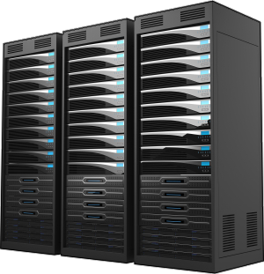

***Workstation***

*Workstation* adalah komputer yang terhubung dengan sebuah LAN. Semua komputer  yang  terhubung  dengan  jaringan  dapat  dikatakan  sebagai  *workstation*. Komputer  ini  yang  melakukan  akses  ke  *server*  guna  mendapat  layanan  yang telah disediakan oleh *server*.

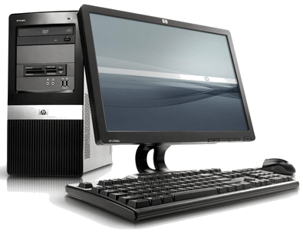

***Network Interface Card***

Network Interface Card (NIC) adalah *expansion board y*ang digunakan supaya komputer  dapat  dihubungkan  dengan  jaringan.  Sebagian  besar  NIC  dirancang untuk jaringan,  protokol,  dan  media  tertentu.  NIC  biasa  disebut  dengan  LAN  card.  Contoh sebuah LAN Card seperti diperlihatkan pada Gambar

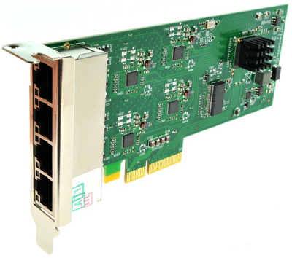

Jika dilihat dari kecepatannya, Ethernet terbagi menjadi empat jenis, yakni sebagai berikut:

1. 10 Mbit/detik, yang sering disebut sebagai Ethernet, standar yang digunakan: 10Base2, 10Base5, 10BaseT, 10BaseF.
2. 100 Mbit/detik, yang sering disebut sebagai Fast Ethernet. Standar yang digunakan: 100BaseFX, 100BaseT, 100BaseT4, 100BaseTX.
3. 1000 Mbit/detik atau 1 Gbit/detik, yang sering disebut sebagai Gigabit Ethernet, standar yang digunakan: 1000BaseCX, 1000BaseLX, 1000BaseSX, 1000BaseT.
4. 10000 Mbit/detik atau 10 Gbit/detik, biasa disebut TenGig.

***Kabel Jaringan***

Kabel adalah saluran yang menghubungkan antara dua *workstation* atau lebih. Jenis-jenis kabel yang digunakan dalam jaringan antara lain kabel coaxial, fiber optic, dan Twised Pair

*Kabel coaxial*hanya memiliki satu konduktor yang berada di pusat kabel. Kabel ini memiliki lapisan plastik yang berfungsi untuk pembatas konduktor dengan anyaman kabel  yang  ada  pada  lapisan  berikutnya.  Kabel  coaxial  memiliki  kecepatan transfer sampai  10  Mbps. Kabel  coaxial  sering  digunakan  untuk  kabel  TV, ARCnet,  thick ethernet dan thin ethernet.  Thick  coaxial / 10Base5 / RG-8  sering digunakan  untuk *backbone*, untuk instalasi jaringan antar gedung. Kabel ini secara fisik berat dan tidak fleksibel, namun ia  mampu menjangkau jarak 500m bahkan lebih. Thin coaxial / 10Base2 / RG-58 / cheapernet sering digunakan untuk jaringan antar *workstation*. Kabel ini secara fisik lebih mudah ditangani daripada RG-8 karena lebih fleksibel dan ringan. Thick coax mempunyai diameter rata-rata 12mm sedangkan thin coaxial mempunyai diameter rata-rata berkisar  5mm. Setiap perangkat dihubungkan dengan BNC Tconnector. Kabel fiber optik memiliki  inti kaca  yang dilindungi oleh beberapa  apisan pelindung. Pengiriman data pada kabel ini menggunakan sinar. Kabel fiber optik memiliki jarak yang lebih jauh daripada twisted  pair dan coaxial. Kabel ini juga memiliki kecepatan transfer data yang lebih baik dalam  pengiriman data, yaitu mencapai 155Mbps. Kabel jenis coaxial saat ini sudah jarang digunakan.

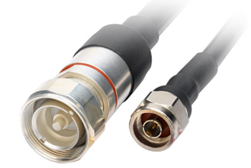

*Kabel Fiber Optic* memiliki dua tipe, yaitu *single mode* dan *multi mode*. Tipe kabel *single mode* memiliki diameter core 9micron, sedangkan kabel *multi mode* memiliki diameter core sebesar 62,5micron. Kabel fiber optik mulai banyak digunakan karena kemampuan transfer data yang lebih besar, serta jangkauan kabel yang cukup jauh.

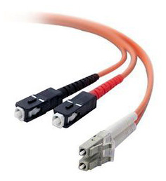

*Kabel twisted pair*, kabel yang biasa digunakan untuk jaringan lokal, secara umum dibagi menjadi 2 tipe, Shielded Twisted Pair (STP) dan Unshielded Twisted Pair (UTP).  Sepasang kabel  yang  di-*twist* (pilin), yang jumlah pasangannya dapat terdiri dari dua, empat atau lebih. Fungsi *twist* bertujuan untuk mengurangi interferensi elektromagnetik terhadap  kabel lain atau terhadap sumber eksternal. Kecepatan transfer data yang dapat dilayani  sampai 10Mbps. Konektor yang biasa digunakan adalah RJ-11 atau RJ-45. Dari kedua tipe ini, tipe UTP adalah tipe yang sering digunakan pada jaringan LAN. UTP memiliki 4 pasang kabel terpilin (8 buah kabel) dan hanya 4 buah kabel yang digunakan dalam jaringan. Perangkat yang berkenaan dengan penggunaan jenis kabel ini adalah konektor RJ45 dan Hub/Switch.

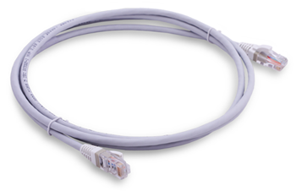

***Hub dan Switch***

Switch adalah perangkat yang juga berfungsi untuk menghubungkan *multiple* komputer. Switch secara fisik sama dengan hub tetapi logikalnya sama dengan barisan brigde. Peningkatan kecerdasan dibandingkan hub, yaitu memiliki kemampuan penyimpanan terhadap alamat MAC (Medium Access Control) atau pada link layer model OSI sehingga hanya mengirimkan  data  pada  port  yang  dituju  (unicast).  Hal  ini  berbeda  dengan  hub yang mengirimkan data ke semua port (broadcast). Proses kerjanya adalah apabila paket data datang,  header  dicek  untuk  menentukan  di  segment  mana  tujuan  paket  datanya. Kemudian data akan dikirim kembali (forwaded) ke segment  tujuan  tersebut.

* *Unmanaged Switch*, merupakan tipe pilihan termurah dan biasanya digunakan di kantor atau bisnis kecil dan rumahan. Switch Jaringan Komputer ini melakukan fungsi dasar mengelola lalu lintas data antara *printer* atau periperal dengan satu komputer atau lebih. Tipe switch ini tidak dapat kita kelola layaknya manageable switch yang memiliki fitur tambahan dalam pengaplikasiannya, seperti fungsi VLAN.
* *Managed Switch* menawarkan keunggulan yang lebih dengan memiliki User Interface atau menawarkan perangkat lunak yang memungkinkan pengguna untuk melakukan konfigurasi pada switch.  Keunggulan yang ditawarkan ole jenis switch ini adalah dapat melakukan segmentasi pada jaringan dengan konsep VLAN yang bermanfaat untuk memberikan kemanan lebih pada sebuah jaringan, Memudahkan pengguna untuk melakukan pemantauan dan pemeliharaan network traffic.

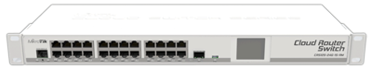

***Bridge***

Bridge  adalah  peranti  yang  meneruskan  lalu  lintas  antara  segmen  jaringan berdasar  informasi  pada  lapisan  *data link*.  Segmen  ini  mempunyai  alamat lapisan jaringan  yang  sama.  Bridge  bekerja  dengan  mengenali alamat  MAC  asal  yang mentransmisi  data ke jaringan dan secara otomatis membangun sebuah tabel internal. Tabel ini  berfungsi  untuk  menentukan  ke  segmen  mana paket  akan  di route dan menyediakan  kemampuan  *filtering*. Bridge membagi satu buah jaringan besar kedalam beberapa jaringan kecil. Bridge juga dapat di gunakan untuk mengkoneksi *network* yang menggunakan  tipe  kabel  yang berbeda  ataupun  topologi  yang berbeda pula.

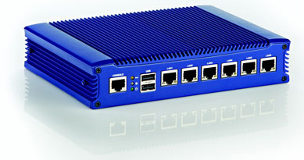

***Router***

Router  adalah  perangkat  yang  berfungsi  menghubungkan  suatu  LAN  ke  suatu internetworking/WAN  dan  mengelola  penyaluran  lalu-lintas data  di  dalamnya. Router akan  menentukan  jalur  terbaik  untuk  komunikasi  data.  Router  bekerja pada  *layer network* dari model OSI untuk memindahkan paket-paket antar jaringan menggunakan alamat  logikanya.  Router  memliki  tabel  routing  yang melakukan pencatatan  terhadap semua alamat jaringan yang diketahui dan lintasan yang mungkin dilalui serta waktu tempuhnya. Router bekerja hanya jika protokol jaringan yang dikonfigurasi adalah protokol yang routable seperti TCP/IP atau IPX/SPX. Ini berbeda dengan bridge yang bersifat protocol independent.

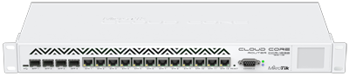

***Repeater***

Repeater bekerja pada level *physical layer* dalam model jaringan OSI. Repeater bertugas  meregenerasi atau memperkuat sinyal-sinyal yang masuk. Pada ethernet kualitas transmisi data hanya dapat bertahan dalam range waktu dan jangkauan terbatas, yang  selanjutnya  mengalami  degradasi.  Repeater  akan berusaha mempertahankan integritas  sinyal  dan  mencegah  degradasi  sampai  paket-paket data  menuju  tujuan. Kelemahan repeater yaitu tidak dapat melakukan *filter* *traffic* jaringan. Data (bit) yang masuk ke  salah  satu  port  dikirim ke luar melalui semua port. Dengan demikian data akan  tersebar  ke  segmen-segmen  LAN  tanpa memperhitungkan  apakah  data  tersebut dibutuhkan atau tidak.

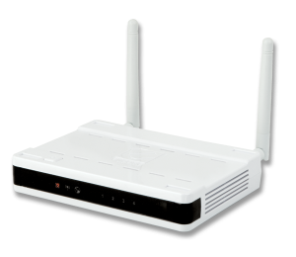

***Modem***

Modem adalah sebuah *device* yang digunakan sebagai penghubung dari sebuah PC atau jaringan ke Penyedia Layanan Internet (*Internet Service Provider* / ISP). Salah satu modem yang dipakai untuk koneksi ke internet  ialah  modem  ADSL.  Modem  ini biasanya digunakan oleh ISP.

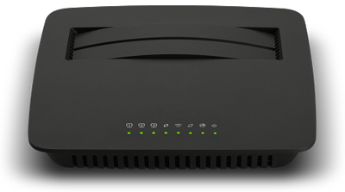

**Bandwidth**

Bandwidth adalah jumlah data atau volume data dalam satuan bit per second yang dapat ditransmisikan lewat sebuah media transmisi jaringan dalam satu satuan waktu. Secara umum, *bandwidth* dapat dianalogikan seperti sebuah pipa air, dan data adalah air yang akan melewati pipa tersebut. Semakin besar pipa air (*bandwidth*) maka semakin besar pula volume air (data) yang dapat dilewatkan. Adal beberapa alasan yang menjadikan *bandwith* merupakan salah satu faktor penting dalam sebuah jaringan komputer :

1. *Bandwidth* berperan penting dalam menentukan kualitas sebuah jaringan karena besarnya saluran data/*bandwidth* berpengaruh pada kecepatan transmisi data.
2. *Bandwidth* memiliki keterbatasan dikarenakan hukum fisika dan keterbatasan teknologi. Setiap media yang digunakan utnuk melakukan transmisi data pasti memiliki keterbatasan *bandwidth* maksimal yang bisa dicapai.
3. *Bandwidth* tidak didapatkan dengan gratis. Tawaran *bandwidth* paling sering kita jumpai ketika kita ingin berlangganan internet.
4. Kebutuhan *bandwidth* akan selalu naik. Dengan adanya teknologi baru dan infrastruktur jaringan yang diperbaharui, aplikasi dan kebutuhan data biasanya juga akan mengalami peningkatan penggunaan *bandwidth*.

Belajar dan Mengenal IP Address, Subnetting, dan VLSM

IP Address

IP Address adalah alamat yang diberikan ke jaringan dan peralatan jaringan yang menggunakan protokol TCP/IP. IP Address terdiri atas 32 bit (biary digit atau bilangan duaan) angka biner yang dibagi dalam 4 oket (byte) terdiri dari 8 bit. Setiap bit mempresentasikan bilangan desimal mulai dari 0 sampai 255.

Jenis-jenis IP Address terdiri dari :

IP Public

Public bit tertinggi range address bit network address

kelas A 0 0 – 127* 8

kelas B 10 128 – 191 16

kelas C 110 192 – 223 24

kelas D 1110 224 – 239 28

Privat

IP Privat ini dapat digunakan dengan bebas tetapi tidak dikenal pada jaringan internet global. Karena itu biasa dipergunakan pada jaringan tertutup yang tidak terhubung ke internet, misalnya jaringan komputer ATM.

10.0.0.0 – 10.255.255.255

172.16.0.0 – 172.31.255.255

192.168.0.0 – 192.168.255.255

Kesimpulan

1.0.0.0 - 126.0.0.0 : Kelas A.

127.0.0.0 : Loopback network.

128.0.0.0 - 191.255.0.0 : Kelas B.

192.0.0.0 - 223.255.255.0 : Kelas C.

224.0.0.0 = 240.0.0.0 : Class E, reserved.

3. Ipv6

terdiri dari 16 oktet, contoh :

A524:72D3:2C80:DD02:0029:EC7A:002B:EA73

Subneting

Seorang Network Administrator sering kali membutuhkan pembagian network dari suatu IP Address yang telah diberikan oleh Internet Service Provider (ISP). Dikerenakan persedian IP Address pada saat ini sangat terbatas akibat menjamurnya situs-situs di internet. Cara untuk membagi network ini disebut dengan subneting dan hasil dari subneting disebut subnetwork. Langkah-langkah subneting adalah sbb :

contoh 2:

Suatu perusahaan mendapatkan IP adress dari suatu ISP 160.100.0.0/16, perusahan tersebut mempunyai 30 departemen secara keseluruhan, dan ingin semua departemen dapat akses ke internet. Tentukan network tiap departemen ?

Solusi ;

1. Tentukan berada dikelas mana ip tersebut ? B

2. Berapa jumlah network yang dibutuhkan ?

dengan rumus 2n > network yang dibutuhkan

25 > 30

3. Ubah menjadi biner

network-portion host-portion

10100000 01100100 00000000 00000000

11111111 11111111 00000000 00000000

Ambil bit host-portion sesuai dengan kebutuhkan network, sehingga

network-portion host-portion

10100000 01100100 _ _ _ _ _ 000 00000000

11111111 11111111 1 1 1 1 1 000 00000000

perhatikan oktet ketiga

_ _ _ _ _ 000

1 1 1 1 1 000

Cara 1

Dengan mengkombinasikan bit

00001 000 = 8

00010 000 = 16

00011 000 = 24

00100 000 = 32

00101 000 = 40

00110 000 = 48

……………

11111 000 = 248

Cara 2

Mengurangi subnet mask dgn bilangan 256

11111 000 = 248

256 – 248 = 8 maka subnetwork adalah kelipatan 8

No Depertemen Subnetwork (255.255.248.0)

1 Pertama 160.100.8.0

2 Kedua 160.100.16.0

3 Ketiga 160.100.24.0

4 Keempat 160.100.32.0

5 Kelima 160.100.40.0

6 Keenam 160.100.48.0

7 Ketujuh 160.100.56.0

.. ………….

30 Ketigapuluh 160.100.248.0

Maka

Network Broadcast Range-Hoat

160.100.8.0 160.100.15.255 160.100.8.1 - 160.100.15.254

160.100.16.0 160.100.23.255 160.100.16.1 - 160.100.23.254

160.100.24.0 160.100.31.255 160.100.24.1 - 160.100.31.254

160.100.32.0 160.100.39.255 160.100.32.1 - 160.100.39.254

160.100.40.0 160.100.47.255 160.100.40.1 - 160.100.47.254

160.100.48.0 160.100.55.255 160.100.48.1 - 160.100.55.254

160.100.56.0 160.100.63.255 160.100.56.1 - 160.100.63.254

160.100.64.0 160.100.71.255 160.100.64.1 - 160.100.71.254

160.100.72.0 160.100.79.255 160.100.72.1 - 160.100.79.254

…….. ………. ………….

160.100.248.0 160.100.255.255 160.100.248.1 - 160.100.255.254

VLSM (Variable Leght Subnet Mask)

Konsep subneting memang menjadi solusi dalam mengatasi jumlah pemakaian IP Address. Akan tetapi kalau diperhatikan maka akan banyak subnet. Penjelasan lebih detail pada contoh :

contoh 2:

Pada suatu perusahaan yang mempunyai 6 departemen ingin membagi networknya, antara lain :

1. Departemen A = 100 host

2. Departemen B = 57 host

3. Departemen C = 325 host

4. Departemen D = 9 host

5. Departemen E = 500 host

6. Departemen F = 25 host

IP Address yang diberikan dari ISP adalah 160.100.0.0/16

Apabila kita menggunakan subneting biasa maka akan mudah di dapatkan akan tetapi hasil dari subneting (seperti contoh 1) tersebut akan terbuang sia-sia karena hasil dari subneting terlalu banyak daripada jumlah host yang dibutuhkan. Maka diperlukan perhitingan VLSM yaitu :

Urut kebutuhan host yang diperlukan

1. Departemen E = 500 host

2. Departemen C = 325 host

3. Departemen A = 100 host

4. Departemen B = 57 host

5. Departemen F = 25 host

6. Departemen D = 9 host

Ubah menjadi biner

network-portion host-portion

10100000 01100100 00000000 00000000

11111111 11111111 00000000 00000000

Jika pada subneting dimabil dari network maka pada VLSM diambil pada dari host

l Untuk 500 host

network-portion host-portion

10100000 01100100 00000000 00000000

11111111 11111111 00000000 00000000

Untuk 500 host dimabil 9 bit dari host-portion karena

2n-2 > jumlah host

Hasilnya 160.100.0.0/23

Network Broadcast Range-Hoat

160.100.0.0/23 160.100.0.255 160.100.0.1 - 160.100.1.254

160.100.2.0/23 160.100.2.255 160.100.2.1 - 160.100.3.254

160.100.4.0/23 160.100.4.255 160.100.4.1 - 160.100.5.254

160.100.6.0/23 160.100.6.255 160.100.6.1 - 160.100.7.254

160.100.8.0/23 160.100.8.255 160.100.8.1 - 160.100.9.254

…….. ………. ………….

160.100.254.0/23 160.100.254.255 160.100.254.1 - 160.100.255.254

l Untuk 325 host kita masih dapat menggunakan subnet dari 500 host karena masih dalam arena 29 dan pilihlah subnet yang belum digunakan.

l Untuk 100 host menggunakan 28 > 100 dan ambil salah satu dari subnet sebelumnya yang belum terpakai.

misal 160.100.2.0/24

network-portion host-portion

10100000 01100100 00000010 00000000

11111111 11111111 00000010 00000000

maka

Network Broadcast Range-Hoat

160.100.2.0/24 160.100.2.255 160.100.2.1 - 160.100.2.254

160.100.3.0/24 160.100.3.255 160.100.3.1 - 160.100.3.254

l Untuk 57 host menggunakan 26 >57 dan ambil salah satu dari subnet sebelumnya yang belum terpakai.

misal 160.100.3.0/24

network-portion host-portion

10100000 01100100 00000010 00000000

11111111 11111111 00000011 00000000

maka

Network Broadcast Range-Hoat

160.100.3.0/26 160.100.3.91 160.100.3.1 - 160.100.3.90

160.100.3.64/26 160.100.3.63 160.100.3.65 - 160.100.3.126

160.100.3.128/26 160.100.3.127 160.100.3.129 - 160.100.3.190

160.100.3.192/26 160.100.3.191 160.100.3.193 - 160.100.3.254

l Untuk 25 host menggunakan 25 > 25 dan ambil salah satu dari subnet sebelumnya yang belum terpakai.

misal 160.100.3.192/25

network-portion host-portion

10100000 01100100 00000010 00000000

11111111 11111111 00000011 00000000

maka

Network Broadcast Range-Hoat

160.100.3.192/27 160.100.3.223 160.100.3.193 - 160.100.3.222

160.100.3.224/27 160.100.3.255 160.100.3.225 - 160.100.3.254

l Untuk 9 host menggunakan 24 > 16 dan ambil salah satu dari subnet sebelumnya yang belum terpakai.

misal 160.100.3.224/25

network-portion host-portion

10100000 01100100 00000010 00000000

11111111 11111111 00000011 00000000

maka

Network Broadcast Range-Hoat

160.100.3.224/28 160.100.3.239 160.100.3.225 - 160.100.3.227

160.100.3.240/28 160.100.3.255 160.100.3.241 - 160.100.3.254

SUBNETTING PADA IP ADDRESS CLASS B

Pertama, subnet mask yang bisa digunakan untuk subnetting class B adalah seperti dibawah. Sengaja saya pisahkan jadi dua, blok sebelah kiri dan kanan karena masing-masing berbeda teknik terutama untuk oktet yang “dimainkan” berdasarkan blok subnetnya. CIDR /17 sampai /24 caranya sama persis dengan subnetting Class C, hanya blok subnetnya kita masukkan langsung ke oktet ketiga, bukan seperti Class C yang “dimainkan” di oktet keempat. Sedangkan CIDR /25 sampai /30 (kelipatan) blok subnet kita “mainkan” di oktet keempat, tapi setelah selesai oktet ketiga berjalan maju (coeunter) dari 0, 1, 2, 3, dst.

Sekarang kita coba dua soal untuk kedua teknik subnetting untuk Class B. Kita mulai dari yang menggunakan subnetmask dengan CIDR /17 sampai /24. Contoh network address 172.16.0.0/18.

Analisa: 172.16.0.0 berarti kelas B, dengan Subnet Mask /18 berarti 11111111.11111111.11000000.00000000 (255.255.192.0).

Penghitungan:

Jumlah Subnet = 2x, dimana x adalah banyaknya binari 1 pada 2 oktet terakhir. Jadi Jumlah Subnet adalah 22 = 4 subnet

Jumlah Host per Subnet = 2y - 2, dimana y adalah adalah kebalikan dari x yaitu banyaknya binari 0 pada 2 oktet terakhir. Jadi jumlah host per subnet adalah 214 - 2 = 16.382 host

Blok Subnet = 256 - 192 = 64. Subnet berikutnya adalah 64 + 64 = 128, dan 128+64=192. Jadi subnet lengkapnya adalah 0, 64, 128, 192.

Alamat host dan broadcast yang valid?

Berikutnya kita coba satu lagi untuk Class B khususnya untuk yang menggunakan subnetmask CIDR /25 sampai /30. Contoh network address 172.16.0.0/25.

Analisa: 172.16.0.0 berarti kelas B, dengan Subnet Mask /25 berarti 11111111.11111111.11111111.10000000 (255.255.255.128).

Penghitungan:

Jumlah Subnet = 29 = 512 subnet

Jumlah Host per Subnet = 27 - 2 = 126 host

Blok Subnet = 256 - 128 = 128. Jadi lengkapnya adalah (0, 128)

Alamat host dan broadcast yang valid?

SUBNETTING PADA IP ADDRESS CLASS A

Kalau sudah mantap dan paham benar, kita lanjut ke Class A. Konsepnya semua sama saja. Perbedaannya adalah di OKTET mana kita mainkan blok subnet. Kalau Class C di oktet ke 4 (terakhir), kelas B di Oktet 3 dan 4 (2 oktet terakhir), kalau Class A di oktet 2, 3 dan 4 (3 oktet terakhir). Kemudian subnet mask yang bisa digunakan untuk subnetting class A adalah semua subnet mask dari CIDR /8 sampai /30.

Kita coba latihan untuk network address 10.0.0.0/16.

Analisa: 10.0.0.0 berarti kelas A, dengan Subnet Mask /16 berarti 11111111.11111111.00000000.00000000 (255.255.0.0).

Penghitungan:

Jumlah Subnet = 28 = 256 subnet

Jumlah Host per Subnet = 216 - 2 = 65534 host

Blok Subnet = 256 - 255 = 1. Jadi subnet lengkapnya: 0,1,2,3,4, dan seterusnya.

Alamat host dan broadcast yang valid?

Catatan: Semua penghitungan subnet diatas berasumsikan bahwa IP Subnet-Zeroes (dan IP Subnet-Ones) dihitung secara default. Buku versi terbaru Todd Lamle dan juga CCNA setelah 2005 sudah mengakomodasi masalah IP Subnet-Zeroes (dan IP Subnet-Ones) ini. CCNA pre-2005 tidak memasukkannya secara default (meskipun di kenyataan kita bisa mengaktifkannya dengan command ip subnet-zeroes), sehingga mungkin dalam beberapa buku tentang CCNA serta soal-soal test CNAP, anda masih menemukan rumus penghitungan Jumlah Subnet = 2x - 2

IP Address

IP Address adalah alamat yang diberikan kejaringan dan peralatan jaringan yang menggunakan protokol TCP/IP. IP address terdiri atas 32 bit angka biner yang dapat dituliskan sebagai empat angka desimal yang dipisahkan oleh tanda titik seperti 192.16.10.01 atau dimisalkan berformat w.x.y.z. IP address adalah protokol yang paling banyak dipakai untuk meneruskan (routing) informasi di dalam jaringan.

IP address memiliki kelas-kelas seperti pada tabel 2.4.

Tabel 2.4. Kelas-kelas IP address

Kelas Range Network ID Host ID Default Subnet Mask

A 1-126 w x.y.z 255.0.0.0

B 128-191 w.x y.z 255.255.0.0

C 192-223 w.x.y z 255.255.255.0

catatan: masih ada kelas D yang jarang digunakan, dan ada IPV6 yang bakal digunakan jika IPV4 ini sudah tida mencukupi.

Misalnya Ada IP 192.168.0.100 maka termasuk IP Address Kelas C

Subnetting

Jika seorang pemilik sebuah IP Address kelas B misalnya memerlukan lebih dari satu network ID maka ia harus mengajukan permohonan ke internic untuk mendapatkan IP Address baru. Namun persediaan IP Address sangat terbatas karena banyak menjamurnya situs-situs di internet.

Untuk mengatasi ini timbulah suatu teknik memperbanyak network ID dari satu network yang sudah ada. Hal ini dinamakan subnetting, di mana sebagian host ID dikorbankan untuk dipakai dalam membuat network ID tambahan.

Sebagai contoh, misal di kelas B network ID 130.200.0.0 dengan subnet mask 255.255.224.0 dimana oktet ketiga diselubung dengan 224. maka dapat di hitung dengan rumus 256-224=32. maka kelompok subnet yang dapat dipakai adalah kelipatan 32, 64, 128, 160, dan 192. Dengan demikian kelompok IP address yang dapat dipakai adalah:

130.200.32.1 sampai 130.200.63.254

130.200.64.1 sampai 130.200.95.254

130.200.96.1 sampai 130.200.127.254

130.200.128.1 sampai 130.200.159.254

130.200.160.1 sampai 130.200.191.254

130.200.192.1 sampai 130.200.223.254

Atau akan lebih mudah dengan suatu perumusan baik dalam menentukan subnet maupun jumlah host persubnet.Jumlah subnet = 2n-2, n = jumlah bit yang terselubung

Jumlah host persubnet = 2N-2, N = jumlah bit tidak terselubung

Sebagai contoh, misalnya suatu subnet memiliki network address 193.20.32.0 dengan subnet mask 255.255.255.224. Maka:

Jumlah subnet adalah 6, karena dari network address 193.20.32.0 dengan memperhatikan angka dari oktet pertama yaitu 193, maka dapat di ketahui berada pada kelas C. dengan memperhatikan subnetmask 255.255.255.224 atau 11111111.11111111.11111111. 11100000 dapat diketahui bahwa tiga bit host ID diselubung, sehingga didapat n = 3 dan didapat:jumlah subnet = 23-2 = 6.

Sedangkan untuk jumlah host persubnet adalah 30, ini didapat dari 5 bit yang tidak terselubung, maka N = 5 dan akan didapat: jumlah host per subnet = 25-2 = 30.

Bit terselubung adalah bit yang di wakili oleh angka 1 sedangkan bit tidak terselubung adalah bit yang di wakili dengan angka 0.